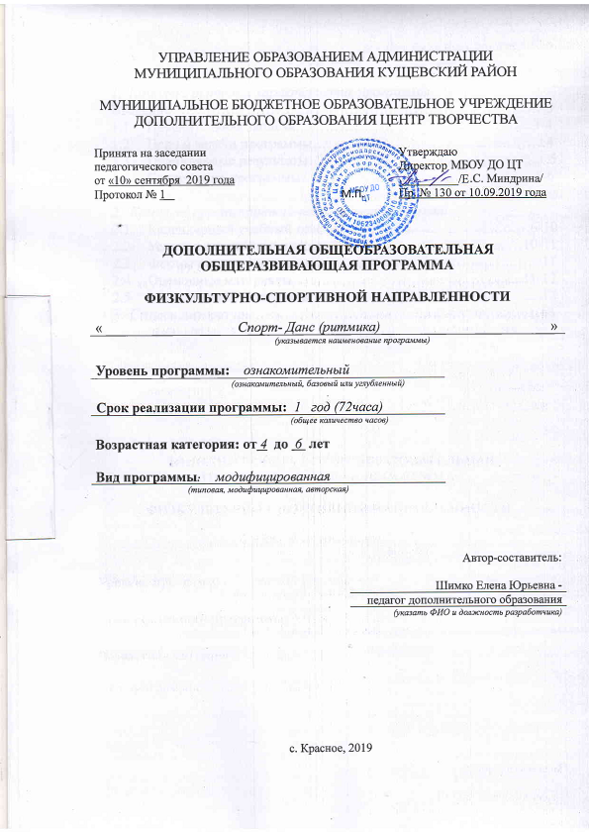
Содержание

- Комплекс основных характеристик программы
Введение…………………………………………………….……………3
  - Пояснительная записка………………………………...….……3-4
  - Цели и задачи программы……………………………...…………4
  - Планируемые результаты………………………………...…….….5
  - Содержание программы………………………………………...5-6

- Комплекс организационно-педагогических условий
  - Календарный учебный график………………..………...…..…6-10
  - Условия реализации программы…………….………….....…10-11
  - Формы аттестации…………………………………………..……11
  - Оценочные материалы……………………………………......11-12
  - Методические материалы………………………………….…….12
- Список литературы………………………………….………...…….13

Введение.
Ритмика - один из видов музыкальной деятельности, в котором содержание музыки, ее характер, образы передаются в движениях. Основой является музыка, а разнообразные физические упражнения, танцы, сюжетно-образные движения используются как средства более глубокого ее восприятия и понимания.
Дополнительная общеобразовательная общеразвивающая программа «Спорт- Данс» предназначена для организации образовательно-воспитательного процесса в учреждении дополнительного образования детей.
Данная программа выполняют обучающую, развивающую, эстетическую, диагностическую функции. Изучаются стартовые возможности и динамика развития ребёнка в образовательно-воспитательном процессе.
1. Комплекс основных характеристик программы:
  - Пояснительная записка.
Направленность программы – спортивная, так как направлена на развитие и улучшение физических качеств у детей, психологических функций (внимания, восприятия, памяти, воображения, мышления) и эмоционально-волевой сферы.

Актуальность программы:
1. Обеспечение оптимального уровня физической активности.
2.Обеспечение двигательной и психологической разгрузки, повышение эмоционального фона.
3. Обеспечивают развитие творческого мышления и художественно-эстетического вкуса.
4. Занятия ритмикой, органично соединяющими в себе танцевальные, акробатические и игровые упражнения, повышают функциональные возможности сердечно-сосудистой, нервной и дыхательной систем; развивают координацию и музыкальность, гибкость и пластику движения, подготавливают к здоровому образу жизни.

Теоретическая значимость программы заключается в том, что данная программа и ее содержание вносят определенный вклад в методику обучения детей различным упражнениям в доступной для них форме и овладение танцевальными движениями спортивного танца.
Практическая значимость программы состоит в формировании основ здорового образа жизни у детей, овладению основными движениями спортивного танца, развития физических качеств, двигательных умений и навыков.
Новизной данной программы является, необычность постановки занятия и интерес выполнения заданий в форме танца спортивного характера, как со спортивными атрибутами, так и без них; применение видео материалов для разучивания танца, либо подвижной игры под музыку.

  - Цели и задачи программы.

Целью программы является формирование у детей дошкольного возраста мотивации к здоровому образу жизни средствами танцевально-игровой гимнастики. Содействие самореализации воспитанников в творческих видах деятельности, развитие физических, интеллектуальных и нравственных качеств личности в доступной для них форме.

Задачи программы:
Образовательные:
- обучение акробатическим упражнениям («бабочка», «матрешка», «змея», «черепаха» и т.д.;
- овладение элементами основных движений танцевально-ритмической гимнастики;
- обогащение двигательного опыта, за счет овладения двигательными действиями, использовать их в качестве средств укрепления здоровья;
- формирование двигательных навыков и совершенствование двигательных способностей – ловкости, силы, гибкости, быстроты реакции, ориентировки в пространстве, вестибулярного аппарата;
- формирование познавательного интереса, желания заниматься спортом и радоваться своим достижениям;
- формирование привычки к здоровому образу жизни.

Личностные:
- воспитание потребности в ежедневных занятиях физическими упражнениями;
- содействие воспитанию умения эмоционального выражения, раскрепощённости и творчества в движениях, умению анализировать свои действия и действия товарищей;

Метапредметные:
- развитие чувства ритма, музыкального слуха, памяти, внимания;
- развитие индивидуальных способностей, позитивного отношения к движению.

Адресат программы. В группы принимаются дошкольники в возрасте от 4 до 6 лет первой и второй группы здоровья.
Объем программы – 72 часа.
Срок освоения программы –1 год.
Форма обучения – очная.
Режим занятий. Занятия проводятся 2 раза в неделю по одному часу. Основной формой организации деятельности является групповое занятие.

